وزارة التربية الوطنية
مديرية التربية لولاية عين الدفلى مصلحة التمدرس و الإمتحانات
مكتب التعليم الثانوي
الدور الولائي للمنافسة العلمية لسنة 2013
إمتحان المنافسة العلمية في مادة العلوم الفيزيائية
المستوى :جذع مشترك علوم و تكنولوجيا المدة : ساعتان
التمرين الأول : ( 5 نقطة )

1– عنصر كيميائي Xعدده الكتلي يعطى بالعلاقة A = 2Z + 1 شحنة نواته q = +20 ,8.10⁻¹⁹ c
- أكتب رمز نواته على الشكل ${}_{Z}^{A}X$ .
- اعط توزيعه الإلكتروني و موقعه في الجدول الدوري للعناصر و الشاردة الناتجة . يعطى e =+1,6.10⁻¹⁹ c
2 – عنصر كيميائي Y كتلة نواته m_{y} =26,72.10⁻²⁷ Kg موقع شاردته في الجدول الدوري تكون في تقاطع السطر الثاني مع العمود السادس يعطى m_{n} = m_{p} = 1,67.10⁻²⁷ Kg
- أكتب رمز نواته على الشكل ${}_{Z}^{A}Y$ .
- ما هو توزيعه الإلكتروني و الشاردة الناتجة عن هذا العنصر .
3 –تعرف عن العنصرين من خلال المعطيات الموجودة في نهاية التمرين .
- هل يمكن ان يحدث اتحاد بينهما . اعط صيغة المركب الناتج ان أمكن؟
4 – أوجد عدد الذرات الموجودة في 4g من العنصر X .
5 – لدينا الذرات التالية المعطات على شكل ثنائيات ( Z, A)
(14, 28) ; (7, 14) ; (27, 59) ; (13, 27) ; (14, 29) ; (7, 15).
- كم عنصر ممثل ؟
- هل توجد نظائر ما هي ؟
تعطى رموز أنوية بعض العناصر :
₆C – ₇N – ₈O - ₉F – ₁₂Mg – ₁₃Al – ₁₄ Si - ₁₅P - ₁₆S – ₂₆Fe – ₂₇Co - ₂₈Ni

التمرين الثاني : (5 نقطة )
- أعط تمثيل لويس للذرات التالية :₁H – ₆C - ₇N – ₁₇ Cl – ₁₄ Si – ₁₅ P
2 ـ لدينا الصيغ المجملة للمركبات الآتية : PH_{3 ,} SiHCl , CCl₄ , HCN

أكمل الجدول الآتي :

يتبع | الصفحة 3/1
المادة : العلوم الفيزيائية المستوى : 1 علوم و تكنولوجيا
المنافسة العلمية الدور الولائي
الجزيئات | HCN | CCl₄ | SiHCl | PH₃
تمثيل لويس
عدد الأزواج الالكترونية الترابطية
عدد الأزواج لالكترونية
غير الترابطية
الصيغة العامة لجيليسبي
3- على أي أساس أو مبدأ اعتمد جيليسبي تمثيله ؟
4– أعط تمثيل كرام للجزيئات التالية :CCl₄ و PH₃

التمرين الثالث: ( 4 نقطة )

لديك المنظرين التاليين :
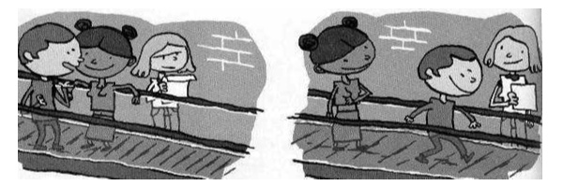
الوثيقة 2 الوثيقة 1
2 - مراد يمشي الآنفوق سجادمتحرك في جهة الحركة بسرعة خطوة كل ثانية و كل خطوة طولها  0,7 m | 1 - مراد وسلمى يوجدان فوق سجاد متحركالشخصانيمران امام منار المتوقفة التي تشاهد الحركة التي تسير بسرعة 0,8 m/s

الأسئلة :
بالنسبة للوثيقة 1
1 – هل مراد متحرك بالنسبة لسلمى ؟
2 – هل مراد متحرك بالنسبة منار ؟
3 - هل منار متحركة بالنسبة لمراد ؟
4 – بالنسبة لأي مشاهد سرعة السجاد المتحرك اعطيت لنا ؟
بالنسبة للوثيقة 2
5 – ما هي سرعة مراد بالنسبة لسلمى ؟
6 – ما هي سرعة مراد بالنسبة لمنار ؟
7 – ما هي سرعة مراد بالنسبة لمنار اذا كان يمشي في الإتجاه المعاكس للسجاد

يتبع | الصفحة 3/2
المادة : العلوم الفيزيائية المستوى : 1 علوم و تكنولوجيا
المنافسة العلمية الدور الولائي
التمرين الرابع: ( 6 نقطة )
كرية مركز عطالتها C مثبتة الى خيط عديم الإمتطاط حيث الطرف الآخر مثبت في المقطة O ( الشكل ).
ندير الجملة في مستوى أفقي و في لحظة معينة نحرر الكرية . لديك التسجيل التالي حيث المدة الزمنية لتسجيلين متتالين هو 28 ms . سلم الرسم 1 cm 0,2m

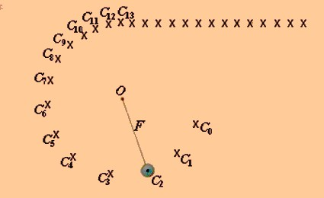
الشكل
1 – كم يوجد من طور وما طبيعة حركة كل منه ؟
2 –ناخذ المبدأ اللحظة الموافقة لموضع الكرية عند C₀ .
- أوجد لحظة تحرير الكرية ؟
3 – أحسب السرعة اللحظية عند المواضع :C₅ – C₇ – C₉ ثم أوجد قيم تغيرات السرعة ΔV₈ - ΔV₆
- ماذا تلاحظ ؟ ماذا تستنج؟
4 – أحسب السرعات اللحظية V₁₉ – V₁₇ – V_{15 . ماذا تلاحظ ؟}
- _{أوجد قيمة تغير السرعات} ΔV₁₈ – ΔV₁₆ ماذا تلاحظ ؟
- ما هي خصائص القوة في المرحلة الأخيرة ؟

بـــــــالــتــوفــــــيــــــــق
انتهى | الصفحة 3/3

